 | PREFEITURA MUNICIPAL DE CONTAGEM  SECRETARIA MUNICIPAL DE DESENVOLVIMENTO SOCIAL |  |  |  |  | DATA EMISSÃO RELATÓRIO:  11/01/2022
 | RELATÓRIO GESTOR DE PARCERIA  DECRETO Nº 30/2017  PRESTAÇÃO DE CONTAS |  |  |  |  | DATA EMISSÃO RELATÓRIO:  11/01/2022
PROCESSO ADMINISTRATIVO | ORIGEM |  |  |  | Nº | ( X ) PARCIAL
Nº______/2020. | CHAMAMENTO PÚBLICO (___) |  |  |  |  | ( ) FINAL
 | DISPENSA (_X__) 003/2021
 | EMENDA PARLAMENTAR (___)
 | INEXIGIBILIDADE (___)
PARCERIA Nº: | TERMO DE COLABORAÇÃO Nº 005/2021 P.A.016/2021
PARCEIRO: | ORGANIZAÇÃO DA SOCIEDADE CIVIL  INSTITUTO DE PROMOÇÃO SOCIAL E HUMANA DARCY RIBEIRO
CNPJ: | 00.794.227/0001-56 |  | PERÍODO: | Outubro/novembro/dezembro
ENDEREÇO SEDE | Rua Tamoios, 462 – Sala 506 – Centro – Belo Horizonte
RESPONSÁVEL | Representante Presidente da OSC: JOSÉ GERALDO REIS - 53478231604
OBJETO DA PARCERIA: | Cooperação técnica e financeira entre o Município e a OSC para execução do serviço de acolhimento institucional, na modalidade casa de passagem, para adultos de ambos os sexos, com idade a partir de 18 anos, em processo de saída das ruas, situação de vulnerabilidade e risco pessoal/social, e que possuam autonomia para realizar atividades da vida diária, no município de Contagem.
VALOR TOTAL: | R$ 2.613.721,16 (dois milhões, seiscentos e treze mil, setecentos e vinte um reais e dezesseis centavos)
VIGÊNCIA DA PARCERIA: 01/08/2021 A 01/08/2022

GESTOR RESPONSÁVEL PELA PARCERIA: Maria Cristina Benicio dos Reis – Matrícula: 134716.7

RELATÓRIO

I – DESCRIÇÃO DAS ATIVIDADES
METAS ESTABELECIDAS NO PLANO DE TRABALHO:
PÚBLICO ALVO:
Adultos, com idade a partir de 18 anos, de ambos os sexos, que utilizam as ruas como espaço de moradia e ou sustento, em processo de saída das ruas, em situação de vulnerabilidade e risco social, e/ou em processo de migração, que possuam autonomia para realizar atividades da vida diária.
II – ANÁLISE DAS ATIVIDADES
METAS ALCANÇADAS:
METAS PENDENTES (JUSTIFICATIVA):
AÇÕES REALIZADAS NO PERÍODO (ANEXAR COMPROVAÇÃO, CONFORME O CASO):
RESULTADOS ALCANÇADOS:
O Instituto de Promoção Social e Humana Darcy Ribeiro é uma associação da sociedade civil que oferta o acolhimento institucional na modalidade Casa de Passagem a pessoas de ambos os sexos na faixa etária acima de 18 anos. A Casa de Passagem está localizada no bairro Cidade Industrial em ponto de fácil acesso aos usuários conforme determina as legislações vigentes que trata da temática da população em situação de rua. O espaço da oferta do serviço é amplo e a unidade conta com profissionais capacitados para atendimento das demandas inerentes aos acolhidos.

No que tange as metas físicas pactuadas no Plano de Trabalho, registramos o cumprimento em sua totalidade tanto no quantitativo de acolhimento quanto no envio de relatórios, agendas de reunião, discussão de casos e estabelecimento de metodologias que direcionam o trabalho social executado.

Destaca-se grande número de acolhimentos solicitados pelo CAPS. Destes acolhimentos, registramos número significativo de perdia. Para tratativas destes acolhimentos foram realizadas reuniões de estudo de caso que resultaram em encaminhamentos para as equipes de referência técnica.

Quanto ao cumprimento da meta financeira, importa registrar o cumprimento do cronograma de repasse pelo órgão municipal.

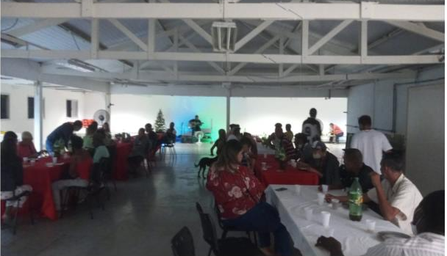

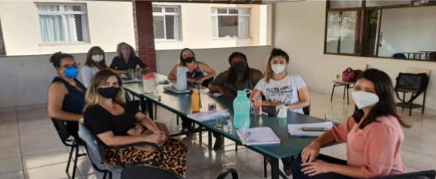

III – RESUMO DE RELATÓRIOS DE VISITAS (anexar cópia)
RELATÓRIOS DAS VISITAS IN LOCO (relatar principais observações) ( )
ATAS DE REUNIÕES DE ORIENTAÇÃO (relatar principais orientações) ( )
RELATÓRIOS FOTOGRÁFICOS DA VISITA ( X )
IV - INDÍCIOS DE IRREGULARIDADES (_X__) NÃO ( ) SIM
PERFIL DO ACOLHIDO

V – Valores efetivamente transferidos pela Administração Pública Municipal
Valor repassado até a data do relatório: R$ _____________,00
Valor restante a ser desembolsado até o fim da parceria: R$ ____________,00
Administração está cumprindo o cronograma de desembolso: ( X ) SIM ( ) NÃO
(em caso descumprimento descrever motivo)
VI – ANÁLISE DOS DOCUMENTOS COMPROBATÓRIOS DE DESPESAS
(EM CASO DE EVIDÊNCIA DE EXISTÊNCIA DE ATO IRREGULAR)
ANÁLISE DAS DESPESAS POR RUBRICA
RELATÓRIO TÉCNICO DA DIPAR COM ANÁLISE DA PRESTAÇÃO DE CONTAS
PROVIDENCIA A SEREM TOMADAS PELA ADMINISTRAÇÃO
(………………...)
VII - ANÁLISE DAS EVENTUAIS AUDITORIAS REALIZADAS PELO CONTROLE INTERNO E EXTERNO
(………………...)
CONCLUSÃO

Foi possível concluir que a OSC comprovou a execução das metas estabelecidas na parceria e prestou contas de forma correta?
SIM ( X )

SIM COM RESSALVAS ( )

NÃO ( )

RECOMENDAÇÕES

ASSINATURA DO GESTOR

